1. არ მუშაობს ხის შეცვლა პოპაპში
2. ხის დამატების, შეცვლის, კოპირების და გადატანის გვერდის გახსნისას ხე უნდა შედგეს ფუნქციით pg_faq_select.get_faq_tree_for_copy
3. SMS პასუხების დამატება-შეცვლისას „დიახ“ უნდა მუშაობდეს მაშინაც კი როდესაც SMS ტექსტები ცარიელია. სანამ ციკლში გამოიძახებ ფუნქციას PG_FAQ_WS.Mod_Faq_Sms_WS ციკლის გარეთ უნდა გამოიძახო ფუნქცია PG_FAQ_WS.Del_Faq_Sms_WS, ანუ ჯერ იძახებ წაშლას და მერე უშვებ დამატების ციკლს.
4. არ მუშაობს ფაილების დამატება/ჩამოტვირთვა.
5. ავტორიზაციის დროს ბრუნდება ველი GROUP_ID. თუ მისი მნიშვნელობა **არ არის 122** მაშინ არ უნდა ჩანდეს:

* პოპაპში ხის დამატება, შეცვლა, ზევით, ქვევით, კოპირება, გადატანა, წაშლა. ანუ უნდა ჩანდეს მხოლოდ საკუთარში დამატება.
* SMS-ში “დამატება / შეცვლა“
* პასუხში „პასუხის დამატება / შეცვლა“
* ჩეკბოქსი „წინასწარი“
* ტაბი „კითხვარის წაშლილი ჩანაწერები“
* ტაბი „Reminder”, რომელიც არ გვაქვს და დასამატებელია

1. კურსორში pg_faq_select.get_faq_tree დაემატა ველი Full_Name. ეს უნდა გამოიყენო იმეილის გაგზავნისას წერილის სათაურად.
2. ასამუშავებელია „საერთაშორისო კოდები“, „საერთაშორისო ტარიფები“ და „კითხვარის წაშლილი ჩანაწერები“. ამ უკანასკნელის ლოგიკას ამავე ფაილში ნახავ.
3. დასამატებელია ტაბი „Reminder”. ამის ლოგიკაც აქვეა.
4. საწყობის და როუმინგის ტარიფების ტაბებში დასამატებელია ძებნა ველებში
5. გაფართოებული ძებნის ფანჯარაში უნდა დაემატოს კომენტარით ძებნაც და ეგ უნდა გადმოეცეს პარამეტრით p_commnt.

ხის წაშლილი ჩანაწერები:

კურსორი: PG_FAQ_Select.get_faq_tree_deleted

პოპაპი უნდა გამოვიდეს „აღდგენა“ და დაჭერაზე უნდა გამოიძახო ფუნქცია PG_FAQ_WS.Restore_Tree_WS და თუ დადებითს დააბრუნებს დაარეფრეშე კურსორი.

ვიზუალი:

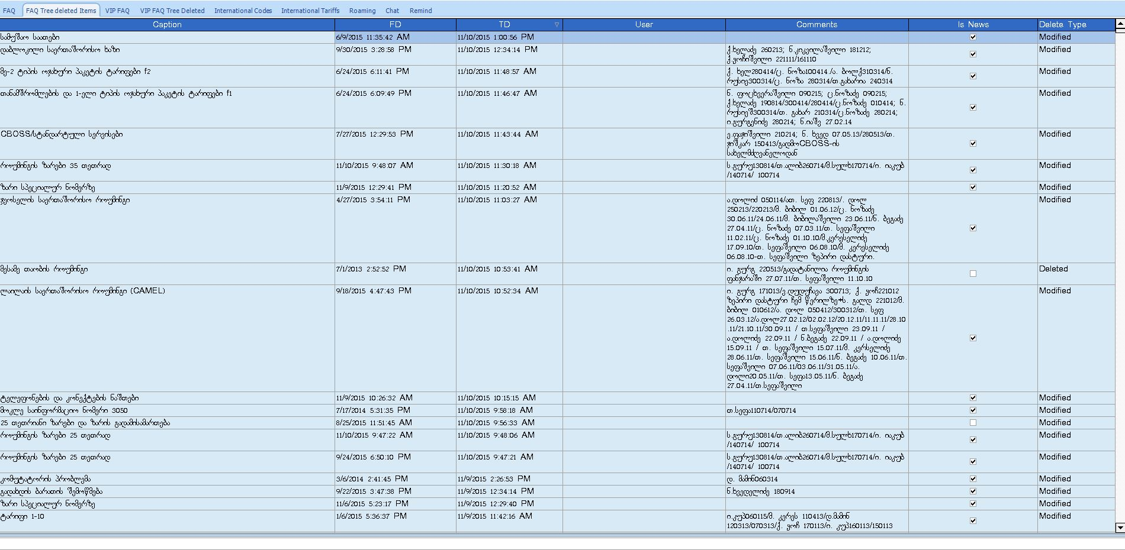

ტაბი “შეხსენება“

კურსორი: PG_FAQ_Select.get_faq_tree_reminder

პოპაპი უნდა გამოვიდეს „შეცვლა“ და დაჭერაზე უნდა გააკეთო იგივე, რაც კეთდება ხის შეცვლისას.

ვიზუალი (ველი VIP არაა საჭირო):

